Практическая работа 10
Тема: Массив структур
Цель работы - закрепление навыков работы с массивами и механизма передачи параметров
Теоретические сведения
Массивы структур.
При работе с базами данных часто используют структуры, определенные одинаковыми шаблонами и содержащие однотипную информацию. В языке Си для этого используют массивы структур, позволяющие объединять под одним именем структуры, отвечающие одному шаблону. Обращение к элементам массива структур осуществляется следующим образом:
struct stud stud1[5];
gets(stud1[2].name);
Имя структуры пишется перед именем ее элемента. При использовании массива значение индекса в [] ставится послеимени структуры, а не после имени элемента.

#include <stdio.h>
#include <stdlib.h>
#include <conio.h>

struct stud {
char name [64] ; /* Описание шаблона структуры
char group[6];
int god;
float ball;
} stud2[2];

void main()
{
int i;
float c;
struct stut stud1[2]={{“Иванов А.С.”, /* Инициализация массива типа структура

“ИН-031”, 1989, 3,2}, {“Петров И.В.”, “ИН-035”, 1988, 4,1}};
for(i=0;i<2;i++)
{
printf(“\n Введите ФИО студента”); /* Ввод данных в массив
scanf(“%s”, stud2[i].name); /* типа структура с клавиатуры
printf(“\n Введите группу”);
scanf(“%s”, stud2[i].group);
printf(“\n Введите год рождения”);
scanf(“%d”, stud2[i].god);
printf(“\n Введите средний балл”);
scanf(“%f”, &c);
stud2[i].ball=c;
}
}
Пример 2. Создается тип данных для хранения почтового адреса.
struct Address {
char *name;
int num; // номер дома
char *street; // улица
char *city; // город
int zip; // индекс
};
Address drug;
Address *p=new Address;
Address gruppa[10];
drug.street ="Mushtary"; drug.city="Kazan";
p->city="Moscow";
gruppa[0].num=12;

Пример 3. Создаются псевдонимы address и ADDRESS структуры
Address. Кроме того, для типа int создан псевдоним I.
typedef struct Address {
char *street; // улица
char *city; // город
} address; //псевдоним
typedef struct Address ADDRESS; // ешѐ один псевдоним
typedef int I; // псевдоним для int
Address drug;
address my;
ADDRESS work;
my.city="Kazan";
I n=2012;
cout<<"\n n="<<n<<" my city= "<<my.city;

Вложенные структуры.
Структура сама может являться полем структуры. Поле, представляющее собой структуру, называется вложенной структурой. Тип вложенной структуры должен быть объявлен раньше либо объявлен внутри.
Кроме того, структура не может быть вложена в структуру того же типа. Для доступа к членам вложенной структуры оператор ‘.’ используется столько раз, какова вложенность структуры. Для доступа к полю вложенной структуры следует сначала обратится к внешней структуре, затем к вложенной.
Пример 2
/* Объявление записи типа date*/
struct date { int day; int month; int year; };
/* Объявление структуры типа person; одним из элементов записи person является запись f1 типа date */
struct person { char fam [20]; char im [20]; char ot [20]; struct date f1;};

main ( )
{ struct person ind1; /* объявление переменной ind1 типа person */
printf ( “Укажите фамилию, имя, отчество, день, \n месяц” “ и год рождения гражданина ind1\n”);
scanf (“ % S % S % S %d %d”, &ind1.fam, &ind1.im, &ind1.ot, &ind1.f1.day, &ind1.f1.month, &ind1.f1.year );
/* Ввод сведений о гражданине ind1 */
printf (“ Фамилия, имя, отчество: % S % S % S \n”, ind1.fam, ind1.im, ind1.ot);
printf (“ Год рождения - % d \n”, ind1.f1.year);
printf (“ Месяц рождения - % d -й \n”, ind1.f1.month);
printf (“ День рождения - % d -й \n”, ind1.f1.day);
/* Вывод сведений о гражданине ind1 */}
Структура типа date ( дата) содержит три элемента: day (день), month (месяц), year (год). Структура типа person (человек) содержит четыре элемента: fam[20] (фамилия), im[20] (имя) , ot[20] (отчество), f1 (дата рождения). Последний из них (f1) – это вложенная запись типа date.
Передача структур данных в функцию

Передача структуры в функцию может осуществляется по значению (как для переменных) и адресу (указателю), как с массивами
Пример передачи по значению.
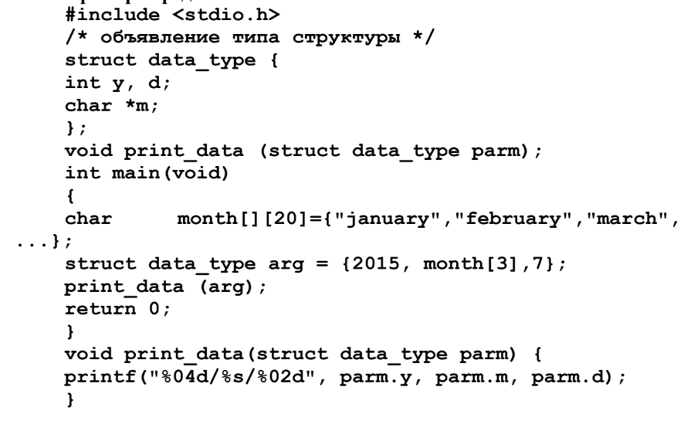
Для передачи структуры по указателю следует описать указатель на структурную переменную в качестве аргумента:
void print_data (struct data_type *pData);
Поскольку структура адресуется указателем, доступ к полям структуры осуществляется оператором->
void print_data(struct data_type *prt) {
printf("%04d/%s/%02d", prt->y, prt->m, prt->d);
}
Соответственно в функции main() должна быть организована передача адреса инициализированной структуры в функцию:
print_data (&arg);
Задания и указания по их выполнению
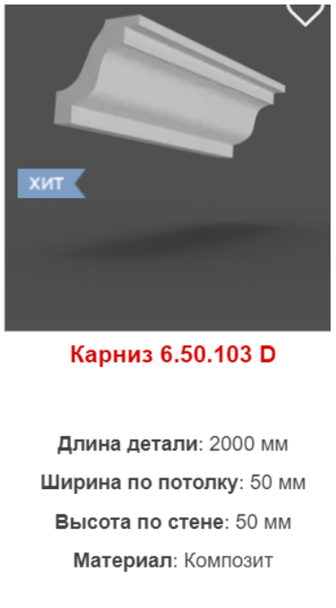
Для хранения информации о строительном материале создайте структурный тип данных: 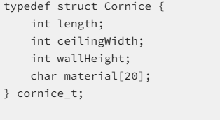Создайте статический массив записей:
cornice_t cornices[SIZE];
или динамический массив записей:
cornice_t *corns;
corns=(cornice_t *)malloc(SIZE * sizeof(cornice_t));

Работа выполняется по индивидуальному варианту из работы 3(2 семестр). Реализованная программа должна включать интерфейс с пользователем в виде меню, позволяющего выполнить:
- загрузку данных и файла
- изменение выбранной пользователем записи
- поиск записи в массиве по одному полю, значение которого задал пользователь
- сортировка массива по выбранному пользователем полю
- сохранение измененного массива записей в новый файл.
Для каждой операции должна быть реализована отдельная функция.

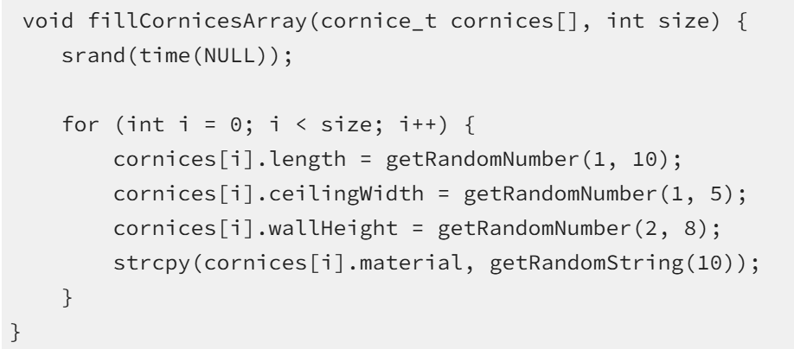
или константными:
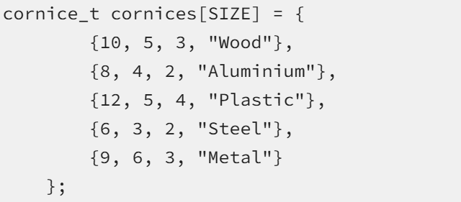
2. Реализуйте функции:
заполнения полей массива: void fill_array(cornice_t *, int size)
печати значений полей массива: void print_array(cornice_t *, int size)
печати значений полей одной записи: void print_cornice (cornice_t ) {
printf("| %d || %d || %d || %s |", cornice.length, cornice.ceilingWidth, cornice.wallHeight,cornice.material );
}
Задание 2. Создайте функцию поиска, и сортировки для заданных полей структуры
2.1 Реализуйте функцию поиска, возвращающую найденную в массиве запись:
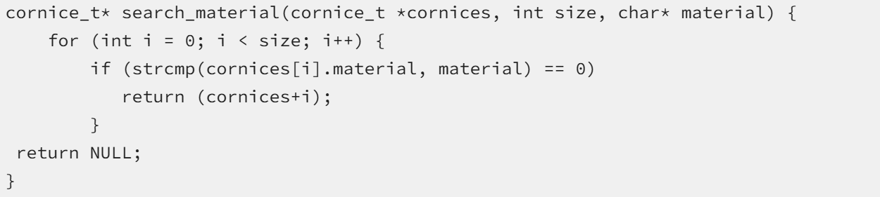
2.2 Реализуйте функцию сортировки по площади материала с использованием qsort()
2.2.1 Напишите функцию сравнения для qsort():
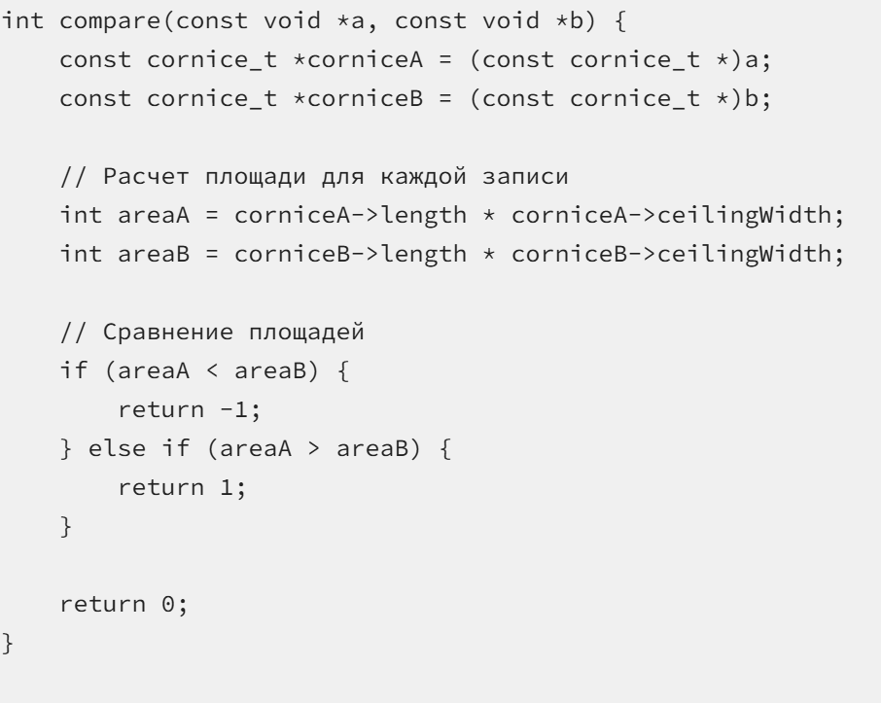2.2.2 Используйте вызов функции сортировки
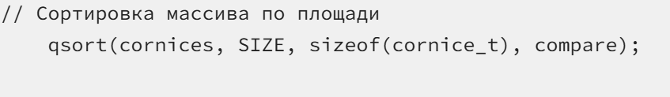
Задание 3. Реализуйте запись и чтение массива структур в/из файла
int input_file (char* filename, cornice_t* arr);
int output_file (char* filename, cornice_t* arr, int n);

